İşgücü Piyasası Görünümü:
Kasım 2020

10 Kasım 2020

İSTİHDAM VE İŞGÜCÜNDE ARTIŞLAR YAVAŞLADI, İŞSİZLİK DÜŞTÜ

Seyfettin Gürsel*, Mehmet Cem Şahin**

Yönetici Özeti

Mevsim etkilerinden arındırılmış işgücü verilerine göre tarım dışı işsizlik oranı Ağustos 2020 döneminde Temmuz 2020 dönemine kıyasla 0,4 yüzde puan azalarak yüzde 15,4 olarak gerçekleşmiştir. Bu dönemde tarım dışı istihdam 258 bin kişi artarken, tarım dışı işgücü 182 bin kişi artmıştır. Sektörel verilere göre bütün sektörlerde istihdam artışları yaşanmıştır. İnşaat sektöründe 9 binlik istihdam artışı kaydedilirken, sanayi ve hizmetlerde de sırasıyla 106 ve 144 binlik istihdam artışı kaydedilmiştir. Mevsim etkilerinden arındırılmış verilere göre kadın istihdamındaki 94 binlik artışa karşılık, işgücünde 74 binlik artış yaşanmıştır. Mevsim etkilerinden arındırılmış kadın tarım dışı işsizlik oranı bu gelişme sonucunda 0,4 yüzde puan azalarak yüzde 18,6 seviyesine gerilemiştir. Erkek işgücü ve istihdamında sırasıyla 162 ve 213 binlik artış kaydedilmiştir. Bu gelişme sonucunda erkek tarım dışı işsizlik oranı yüzde 0,4 puan azalarak yüzde 14,1 olarak gerçekleşmiş, tarım dışı işsizlik oranındaki toplumsal cinsiyet farkı sabit kalmıştır.

Tarım dışı işgücü ve istihdamda yükseliş

Mevsim etkilerinden arındırılmış verilere göre Ağustos 2020 döneminde (Temmuz-Ağustos-Eylül) Temmuz 2020 dönemiyle (Haziran-Temmuz-Ağustos) kıyaslandığında tarım dışı işgücü 182 bin artarak 26 milyon 223 bine yükselmiştir. Bu gelişme sonucu tarım dışı işgücü seviyesi Şubat 2020 seviyesinden 598 bin daha aşağıda kalmıştır (26 milyon 822 bin).Tarım dışı istihdam ise 258 bin artarak 22 milyon 185 bin kişi olarak kaydedilmiştir (Şekil 1, Tablo 1). Temmuz 2020 tarım dışı istihdam seviyesi, Şubat 2020 seviyesinin halen 694 bin altındadır. Bu dönemde yavaşlayan işgücü ve istihdam artışı, Şubat 2020 seviyelerine dönüşün umulandan daha yavaş gerçekleşebileceğini ima etmektedir. Tarım dışı işsiz sayısı ise Şubat dönemine kıyasla 96 bin kişi fazladır (3 milyon 943 bine karşılık 4 milyon 38 bin), tarım dışı işsizlik oranı da yüzde 0,7 puan yüksektir (yüzde 14,7’ye karşılık yüzde 15,4).

Mayıs 2020 döneminden itibaren işgücüne katılım ve istihdam oranında görülen artışlar Ağustos 2020 döneminde de devam etmiştir. İşgücüne katılım oranı Ağustos döneminde Temmuz dönemine kıyasla yüzde 49,3’ten yüzde 49,5’e yükselmişken, istihdam oranı yüzde 42,6’dan yüzde 43,0’a yükselmiştir. Yine de son bir yılda işgücüne katılım oranındaki kayıp 3,3 yüzde puan, istihdam oranındaki kayıp ise 2,4 yüzde puandır (Şekil 2).

Şekil 1 Mevsim etkilerinden arındırılmış tarım dışı işgücü, istihdam ve işsizlik oranı
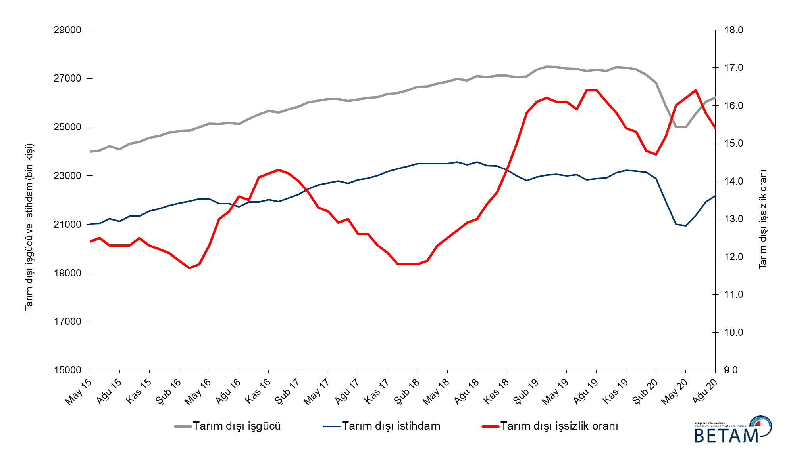
Kaynak: TÜİK, Betam

Şekil 2 Mevsim etkilerinden arındırılmış işgücü, istihdam ve tarım dışı işsizlik oranı
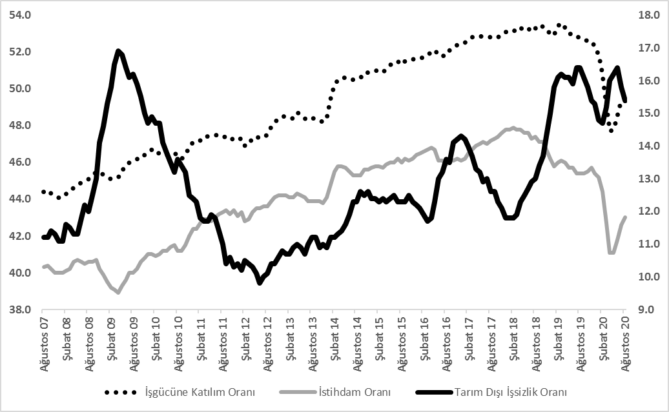
Kaynak: TÜİK, Betam

Çalışmaya hazır olup iş aramayanlarda azalma

İşgücü tanım icabı istihdamdakiler ile iş arayanların (işsizler) toplamından ibarettir. İşgücündeki istisnai gelişme, işini kaybedenlerin ve ilk kez işgücü piyasasına girecek olanların bir bölümünün “iş bulamayacağını” düşünerek iş aramaktan vazgeçtiğini göstermektedir. Bu davranış önemli ölçüde TÜİK tarafından “iş bulma ümidi olmayanlar” ve “diğer” olarak sınıflandıranların sayısındaki artışa yansımaktadır. ‘‘İş bulma ümidi olmayanlar’’ sayısındaki Ocak 2019’dan beri süregelen ve pandemi döneminde ivmelenen artış, Haziran’da tersine dönmüşse de, Ağustos 2020 döneminde sadece 13 binlik bir düşüş göstermiştir. Öte yandan, iş aramayıp çalışmaya hazır olanların sayısında Ağustos döneminde 30 binlik yükseliş kaydedilmiştir. İş aramayıp çalışmaya hazır olanlar ile işsiz sayısının toplamı Temmuz dönemine kıyasla 59 bin kişi azalarak 8 milyon 225 bin kişi olarak kaydedilmiştir.

Şekil 3 Mevsim etkilerinden arındırılmış işsiz sayısı, iş bulma ümidi olmayanlar ve toplamı
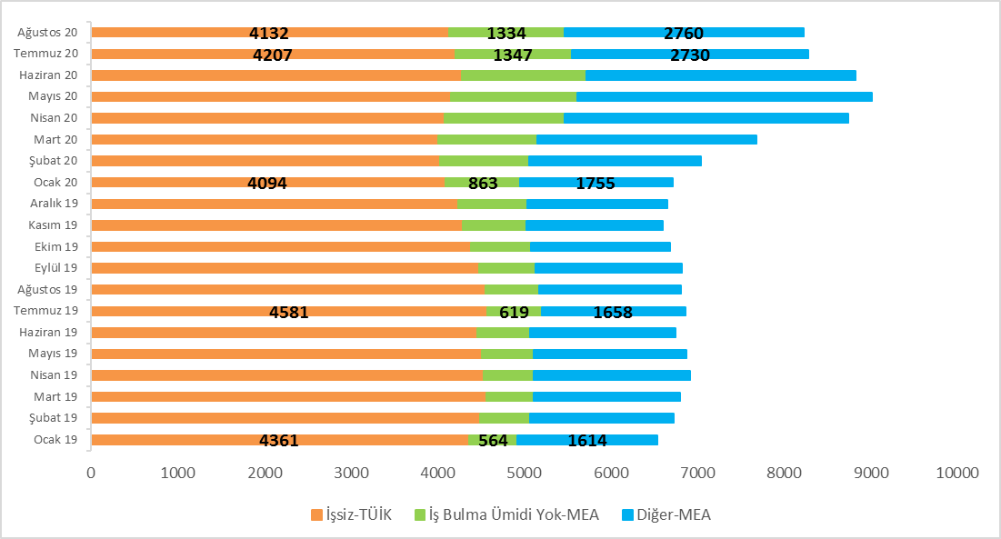
Kaynak: TÜİK, Betam

İstihdam, tüm sektörlerde arttı, sanayi istihdamı Şubat 2020 seviyesine yaklaştı

Mevsimsellikten arındırılmış sektörel istihdam verilerine göre Ağustos 2020 döneminde Temmuz 2020 dönemine kıyasla tüm sektörlerde istihdam artışları kaydedilmiştir(Şekil 4, Tablo 2). İnşaat sektöründeki artış 9 binle sınırlı kalsa da inşaat istihdamı Şubat 2020 seviyesinin 72 bin üstündedir. Sanayi sektöründeki 106 binlik istihdam artışı sonucunda istihdam Şubat 2020 seviyesine yaklaşmıştır (Şubat 2020 : 5 milyon 593 bin, Ağustos 2020 : 5 milyon 460 bin). Hizmetler sektöründe ise istihdam artışı yavaşlamıştır (144 bin). Hizmetler istihdam seviyesi Şubat 2020 seviyesinin yüzde 4 gerisindedir (Şubat 2020: 15 milyon 737 bin, Ağustos 2020: 15 milyon 106 bin). Tarım istihdamında ise Temmuz dönemine kıyasla 22 binlik istihdam artışı kaydedilmiştir.
Şekil 4 Sektörlerin istihdam değişimi (bin kişi)
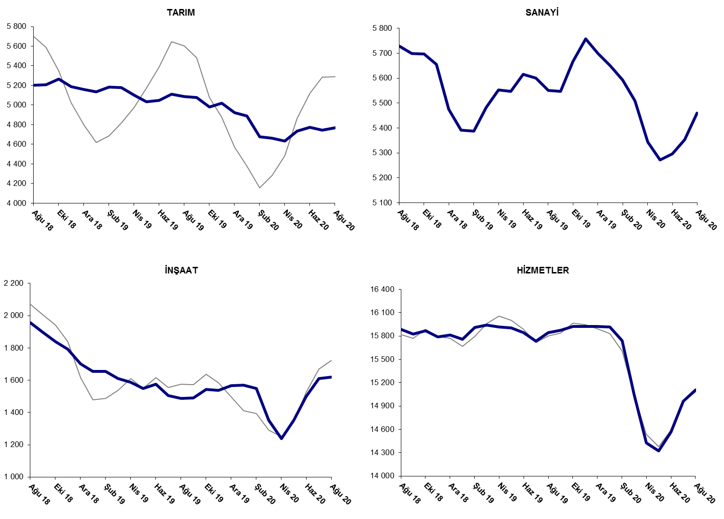
Kaynak: TÜİK, Betam

Artışlara rağmen tarım dışı işgücü ve istihdam bir yıl önceki seviyelerinin bir hayli gerisinde

Ağustos 2020 döneminde bir önceki yılın aynı dönemine kıyasla yıllık istihdam kaybı 661 bindir (yüzde 2,9). Son bir yılda işgücünde 1 milyon 117 bin kayıp yaşanırken işsiz sayısı işgücündeki yüksek düşüş sonucu 456 bin azalmıştır. (Şekil 5).

Şekil 5 Tarım dışı işgücü, istihdam ve işsiz sayısında yıllık değişimler
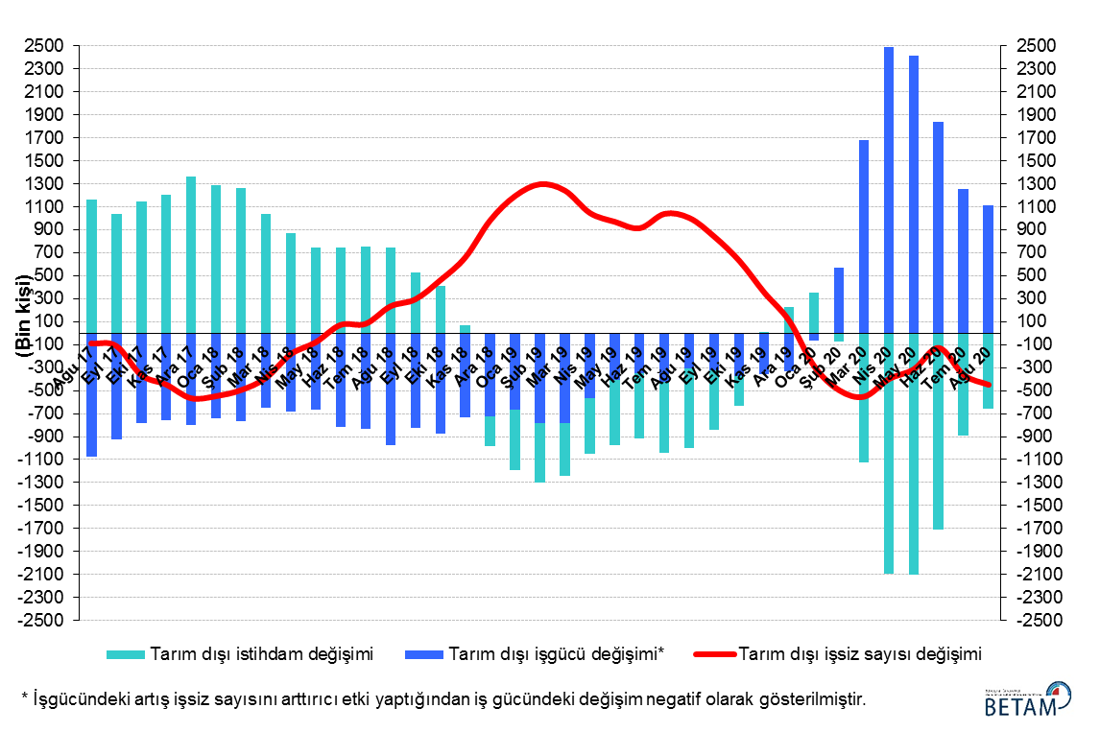
Kaynak: TÜİK,Betam

Kadın ve erkek işsizlik oranında düşüş

Şekil 6’da mevsim etkilerinden arındırılmış kadın ve erkek tarım dışı işsizlik oranları verilmektedir. Ağustos 2020 döneminde kadınların tarım dışı işsizlik oranı Temmuz 2020’ye kıyasla 0,5 yüzde puan azalarak yüzde 18,6 olarak kaydedilmiştir. Erkeklerin işsizlik oranı ise 0,4 puan azalarak yüzde 14,1 olarak gerçekleşmiştir. Kadın işgücünde ve istihdamında sırasıyla 74 ve 94 binlik artış kaydedilirken, erkek işgücünde ve istihdamında sırasıyla 162 ve 213 binlik artış kaydedilmiştir. Hem kadınlarda hem de erkeklerde istihdamın işgücünden daha hızlı artması sonucu tarım dışı işsizlik oranında azalışlar kaydedilmiştir. (Tablo 3). Kadın ve erkek işsizlik oranındaki benzer düşüşler sonucu tarım dışı işsizlik oranlarındaki toplumsal cinsiyet farkı 0,1 yüzde puan azalarak 4,5 yüzde puana gerilemiştir.

Şekil 6: Mevsim etkilerinden arındırılmış kadın ve erkek tarım dışı işsizlik oranları (%)
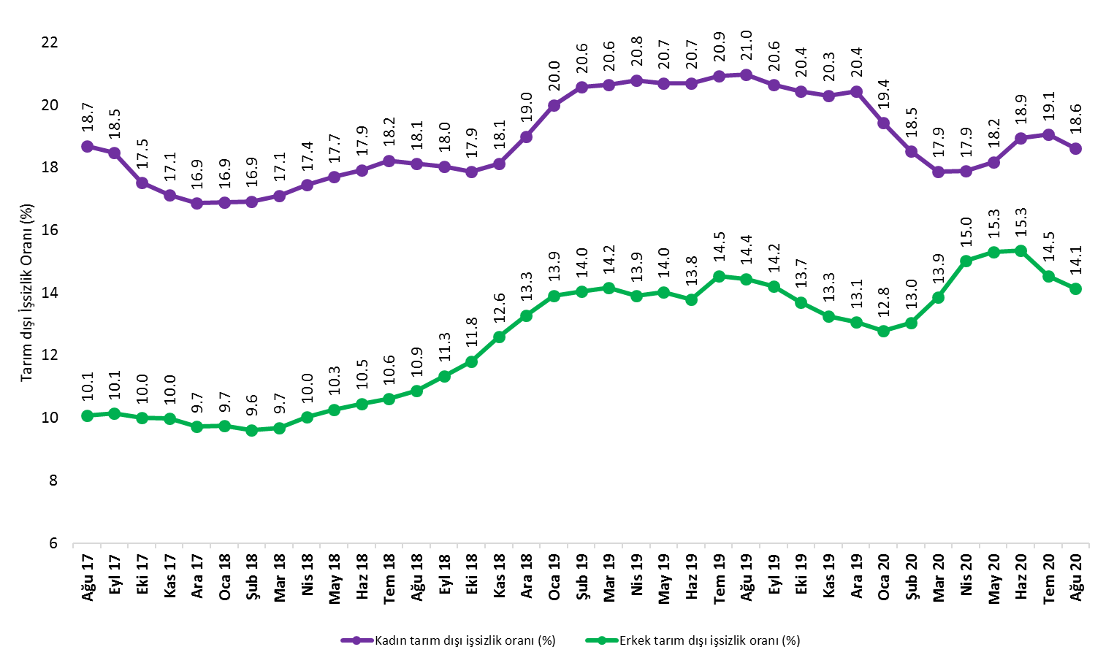
Kaynak: TÜİK,Betam

Tablo 1 Mevsim etkilerinden arındırılmış tarım dışı işgücü göstergeleri (bin kişi) *
 | İşgücü | İstihdam | İşsizlik | İşsizlik Oranı | Aylık değişimler
Ağustos 17 | 26132 | 22839 | 3293 | 12.6% | İşgücü | İstihdam | İşsizlik
Eylül 17 | 26204 | 22902 | 3302 | 12.6% | 72 | 63 | 9
Ekim 17 | 26243 | 23015 | 3228 | 12.3% | 39 | 113 | -74
Kasım 17 | 26365 | 23175 | 3190 | 12.1% | 122 | 160 | -38
Aralık 17 | 26399 | 23284 | 3115 | 11.8% | 34 | 109 | -75
Ocak 18 | 26518 | 23389 | 3129 | 11.8% | 119 | 105 | 14
Şubat 18 | 26653 | 23508 | 3145 | 11.8% | 135 | 119 | 16
Mart 18 | 26680 | 23505 | 3175 | 11.9% | 27 | -3 | 30
Nisan 18 | 26797 | 23501 | 3296 | 12.3% | 117 | -4 | 121
Mayıs 18 | 26863 | 23505 | 3358 | 12.5% | 66 | 4 | 62
Haziran 18 | 26984 | 23557 | 3427 | 12.7% | 121 | 52 | 69
Temmuz 18 | 26917 | 23445 | 3472 | 12.9% | -67 | -112 | 45
Ağustos 18 | 27092 | 23570 | 3522 | 13.0% | 175 | 125 | 50
Eylül 18 | 27051 | 23426 | 3625 | 13.4% | -41 | -144 | 103
Ekim 18 | 27121 | 23405 | 3716 | 13.7% | 70 | -21 | 91
Kasım 18 | 27111 | 23234 | 3877 | 14.3% | -10 | -171 | 161
Aralık 18 | 27045 | 22988 | 4057 | 15.0% | -66 | -246 | 180
Ocak 19 | 27083 | 22804 | 4279 | 15.8% | 38 | -184 | 222
Şubat 19 | 27355 | 22951 | 4404 | 16.1% | 272 | 147 | 125
Mart 19 | 27487 | 23034 | 4453 | 16.2% | 132 | 83 | 49
Nisan 19 | 27480 | 23056 | 4424 | 16.1% | -7 | 22 | -29
Mayıs 19 | 27415 | 23001 | 4414 | 16.1% | -66 | -55 | -11
Haziran 19 | 27391 | 23036 | 4355 | 15.9% | -24 | 35 | -59
Temmuz 19 | 27317 | 22837 | 4480 | 16.4% | -74 | -199 | 125
Ağustos 19 | 27367 | 22879 | 4488 | 16.4% | 50 | 42 | 8
Eylül 19 | 27309 | 22912 | 4397 | 16.1% | -59 | 33 | -92
Ekim 19 | 27474 | 23133 | 4341 | 15.8% | 165 | 221 | -56
Kasım 19 | 27444 | 23218 | 4226 | 15.4% | -29 | 85 | -114
Aralık 19 | 27378 | 23189 | 4189 | 15.3% | -67 | -29 | -38
Ocak 20 | 27154 | 23135 | 4019 | 14.8% | -224 | -54 | -170
Şubat 20 | 26822 | 22879 | 3943 | 14.7% | -332 | -256 | -76
Mart 20 | 25846 | 21917 | 3929 | 15.2% | -976 | -962 | -14
Nisan 20 | 25007 | 21006 | 4001 | 16.0% | -838 | -911 | 73
Mayıs 20 | 25001 | 20951 | 4050 | 16.2% | -6 | -55 | 49
Haziran 20 | 25554 | 21363 | 4191 | 16.4% | 553 | 412 | 141
Temmuz 20 | 26042 | 21927 | 4115 | 15.8% | 488 | 564 | -76
Ağustos 20 | 26223 | 22185 | 4038 | 15.4% | 182 | 258 | -76

Kaynak: TÜİK, Betam

Tablo 2 Mevsim etkilerinden arındırılmış sektörel istihdam (bin kişi) *
 | Tarım | Sanayi | İnşaat | Hizmetler | Aylık değişimler
Ağustos 17 | 5464 | 5437 | 2158 | 15244 | Tarım | Sanayi | İnşaat | Hizmetler
Eylül 17 | 5487 | 5421 | 2113 | 15368 | 23 | -16 | -45 | 124
Ekim 17 | 5468 | 5470 | 2083 | 15462 | -19 | 49 | -30 | 94
Kasım 17 | 5481 | 5470 | 2123 | 15582 | 13 | 0 | 40 | 120
Aralık 17 | 5538 | 5514 | 2173 | 15597 | 57 | 44 | 50 | 15
Ocak 18 | 5484 | 5567 | 2199 | 15623 | -54 | 53 | 26 | 26
Şubat 18 | 5456 | 5627 | 2193 | 15688 | -28 | 60 | -6 | 65
Mart 18 | 5395 | 5618 | 2160 | 15727 | -61 | -9 | -33 | 39
Nisan 18 | 5398 | 5650 | 2108 | 15742 | 3 | 32 | -52 | 15
Mayıs 18 | 5325 | 5669 | 2062 | 15774 | -73 | 19 | -46 | 32
Haziran 18 | 5279 | 5737 | 2042 | 15778 | -46 | 68 | -20 | 4
Temmuz 18 | 5250 | 5703 | 1956 | 15786 | -29 | -34 | -86 | 8
Ağustos 18 | 5200 | 5730 | 1956 | 15884 | -50 | 27 | 0 | 98
Eylül 18 | 5205 | 5698 | 1899 | 15828 | 5 | -32 | -57 | -56
Ekim 18 | 5264 | 5696 | 1840 | 15869 | 59 | -2 | -59 | 41
Kasım 18 | 5187 | 5656 | 1792 | 15786 | -77 | -40 | -48 | -83
Aralık 18 | 5157 | 5474 | 1701 | 15814 | -30 | -182 | -91 | 28
Ocak 19 | 5136 | 5392 | 1656 | 15756 | -21 | -82 | -45 | -58
Şubat 19 | 5182 | 5388 | 1655 | 15908 | 46 | -4 | -1 | 152
Mart 19 | 5176 | 5482 | 1611 | 15941 | -6 | 94 | -44 | 33
Nisan 19 | 5099 | 5553 | 1587 | 15916 | -77 | 71 | -24 | -25
Mayıs 19 | 5034 | 5546 | 1549 | 15907 | -65 | -7 | -38 | -9
Haziran 19 | 5047 | 5616 | 1576 | 15844 | 13 | 70 | 27 | -63
Temmuz 19 | 5109 | 5600 | 1506 | 15732 | 62 | -16 | -70 | -112
Ağustos 19 | 5088 | 5551 | 1488 | 15841 | -21 | -49 | -18 | 109
Eylül 19 | 5076 | 5546 | 1490 | 15876 | -12 | -5 | 2 | 35
Ekim 19 | 4981 | 5666 | 1543 | 15925 | -95 | 120 | 53 | 49
Kasım 19 | 5020 | 5758 | 1538 | 15922 | 39 | 92 | -5 | -3
Aralık 19 | 4922 | 5699 | 1566 | 15924 | -98 | -59 | 28 | 2
Ocak 20 | 4889 | 5649 | 1571 | 15914 | -33 | -50 | 5 | -10
Şubat 20 | 4675 | 5593 | 1548 | 15737 | -214 | -56 | -23 | -177
Mart 20 | 4661 | 5508 | 1353 | 15055 | -14 | -85 | -195 | -682
Nisan 20 | 4633 | 5344 | 1237 | 14424 | -28 | -164 | -116 | -631
Mayıs 20 | 4734 | 5272 | 1354 | 14325 | 101 | -72 | 117 | -99
Haziran 20 | 4771 | 5297 | 1499 | 14567 | 37 | 25 | 145 | 242
Temmuz 20 | 4745 | 5354 | 1611 | 14962 | -26 | 57 | 112 | 395
Ağustos 20 | 4767 | 5460 | 1620 | 15106 | 22 | 106 | 9 | 144

Kaynak: TÜİK, Betam

Tablo 3: Mevsim etkilerinden arındırılmış kadın ve erkek tarım dışı işgücü göstergeleri (bin kişi)
 | Kadın İşgücü | Kadın İstihdam | Kadın İşsiz | Erkek İşgücü | Erkek İstihdam | Erkek İşsiz
Ağustos 17 | 7667 | 6234 | 1433 | 18485 | 16621 | 1864
Eylül 17 | 7728 | 6300 | 1427 | 18490 | 16615 | 1875
Ekim 17 | 7754 | 6395 | 1359 | 18473 | 16625 | 1849
Kasım 17 | 7830 | 6489 | 1340 | 18532 | 16683 | 1849
Aralık 17 | 7857 | 6532 | 1325 | 18544 | 16741 | 1803
Ocak 18 | 7948 | 6606 | 1342 | 18591 | 16778 | 1812
Şubat 18 | 7981 | 6630 | 1350 | 18664 | 16868 | 1795
Mart 18 | 7983 | 6618 | 1366 | 18691 | 16880 | 1811
Nisan 18 | 8036 | 6634 | 1402 | 18740 | 16860 | 1879
Mayıs 18 | 8075 | 6645 | 1430 | 18778 | 16849 | 1928
Haziran 18 | 8099 | 6647 | 1452 | 18892 | 16915 | 1977
Temmuz 18 | 8074 | 6602 | 1471 | 18862 | 16860 | 2001
Ağustos 18 | 8143 | 6667 | 1476 | 18991 | 16926 | 2064
Eylül 18 | 8120 | 6655 | 1465 | 18934 | 16786 | 2148
Ekim 18 | 8208 | 6741 | 1467 | 18898 | 16666 | 2232
Kasım 18 | 8226 | 6734 | 1492 | 18869 | 16492 | 2377
Aralık 18 | 8301 | 6724 | 1577 | 18740 | 16251 | 2489
Ocak 19 | 8387 | 6709 | 1677 | 18685 | 16085 | 2600
Şubat 19 | 8484 | 6739 | 1745 | 18844 | 16199 | 2646
Mart 19 | 8558 | 6792 | 1767 | 18914 | 16235 | 2679
Nisan 19 | 8516 | 6746 | 1771 | 18940 | 16306 | 2634
Mayıs 19 | 8458 | 6707 | 1751 | 18936 | 16280 | 2656
Haziran 19 | 8436 | 6690 | 1746 | 18961 | 16346 | 2614
Temmuz 19 | 8381 | 6626 | 1755 | 18990 | 16227 | 2762
Ağustos 19 | 8399 | 6637 | 1762 | 19016 | 16269 | 2748
Eylül 19 | 8350 | 6626 | 1724 | 19003 | 16304 | 2699
Ekim 19 | 8423 | 6701 | 1722 | 19046 | 16437 | 2609
Kasım 19 | 8370 | 6670 | 1700 | 19073 | 16545 | 2528
Aralık 19 | 8357 | 6649 | 1708 | 19018 | 16534 | 2485
Ocak 20 | 8303 | 6689 | 1614 | 18853 | 16442 | 2410
Şubat 20 | 8159 | 6648 | 1511 | 18647 | 16216 | 2431
Mart 20 | 7806 | 6410 | 1396 | 17992 | 15499 | 2494
Nisan 20 | 7463 | 6128 | 1335 | 17501 | 14872 | 2629
Mayıs 20 | 7484 | 6123 | 1361 | 17482 | 14808 | 2674
Haziran 20 | 7704 | 6244 | 1459 | 17859 | 15118 | 2741
Temmuz 20 | 7918 | 6409 | 1509 | 18139 | 15500 | 2639
Ağustos 20 | 7991 | 6503 | 1488 | 18300 | 15713 | 2587

Kaynak: TÜİK, Betam

Ek Tablo 1 Mevsim etkilerinden arındırılmış İKO, İO ve Tarım Dışı İşsizlik Oranı (%)

 | İşgücüne Katılım Oranı | İstihdam Oranı | Tarım Dışı İşsizlik Oranı
Ağustos 17 | 52.8 | 47.2 | 12.6
Eylül 17 | 52.9 | 47.3 | 12.6
Ekim 17 | 52.8 | 47.4 | 12.3
Kasım 17 | 53.0 | 47.6 | 12.1
Aralık 17 | 53.1 | 47.8 | 11.8
Ocak 18 | 53.1 | 47.8 | 11.8
Şubat 18 | 53.2 | 47.9 | 11.8
Mart 18 | 53.1 | 47.8 | 11.9
Nisan 18 | 53.3 | 47.8 | 12.3
Mayıs 18 | 53.2 | 47.6 | 12.5
Haziran 18 | 53.3 | 47.6 | 12.7
Temmuz 18 | 53.1 | 47.3 | 12.9
Ağustos 18 | 53.3 | 47.4 | 13.0
Eylül 18 | 53.2 | 47.1 | 13.4
Ekim 18 | 53.4 | 47.1 | 13.7
Kasım 18 | 53.2 | 46.7 | 14.3
Aralık 18 | 53.0 | 46.2 | 15.0
Ocak 19 | 52.9 | 45.8 | 15.8
Şubat 19 | 53.4 | 46.0 | 16.1
Mart 19 | 53.6 | 46.1 | 16.2
Nisan 19 | 53.3 | 46.0 | 16.1
Mayıs 19 | 53.0 | 45.7 | 16.1
Haziran 19 | 53.0 | 45.7 | 15.9
Temmuz 19 | 52.8 | 45.4 | 16.4
Ağustos 19 | 52.8 | 45.4 | 16.4
Eylül 19 | 52.7 | 45.4 | 16.1
Ekim 19 | 52.6 | 45.5 | 15.8
Kasım 19 | 52.6 | 45.7 | 15.4
Aralık 19 | 52.3 | 45.4 | 15.3
Ocak 20 | 51.8 | 45.2 | 14.8
Şubat 20 | 50.9 | 44.4 | 14.7
Mart 20 | 49.2 | 42.7 | 15.2
Nisan 20 | 47.7 | 41.1 | 16
Mayıs 20 | 47.8 | 41.1 | 16.2
Haziran 20 | 48.6 | 41.8 | 16.4
Temmuz 20 | 49.3 | 42.6 | 15.8
Ağustos 20 | 49.5 | 43.0 | 15.4

Kaynak: TÜİK

Ek Tablo 2 Mevsim etkilerinden arındırılmış İşsiz Sayısı Ve İş Bulma Ümidi Olmayan Sayısı *

 | İş Bulma Ümidi Yok | İşsiz-TÜİK | Diğer | Ümidi Yok + İşsiz + Diğer
Mart 19 | 548 | 4562 | 1687 | 6798
Nisan 19 | 583 | 4531 | 1804 | 6917
Mayıs 19 | 597 | 4512 | 1761 | 6870
Haziran 19 | 611 | 4460 | 1675 | 6746
Temmuz 19 | 619 | 4581 | 1658 | 6858
Ağustos 19 | 614 | 4557 | 1639 | 6811
Eylül 19 | 647 | 4481 | 1698 | 6825
Ekim 19 | 694 | 4388 | 1601 | 6683
Kasım 19 | 732 | 4290 | 1581 | 6603
Aralık 19 | 793 | 4243 | 1617 | 6653
Ocak 20 | 863 | 4094 | 1755 | 6712
Şubat 20 | 1025 | 4034 | 1982 | 7041
Mart 20 | 1143 | 4008 | 2526 | 7677
Nisan 20 | 1380 | 4082 | 3280 | 8743
Mayıs 20 | 1454 | 4157 | 3402 | 9013
Haziran 20 | 1442 | 4282 | 3104 | 8828
Temmuz 20 | 1347 | 4207 | 2730 | 8284
Ağustos 20 | 1334 | 4132 | 2760 | 8225

Kaynak: TÜİK, Betam

*Prof. Dr. Seyfettin Gürsel, Betam, Direktör, seyfettin.gursel@eas.bau.edu.tr **Mehmet Cem Şahin, Betam, Araştırma Görevlisi, mehmetcem.sahin@eas.bau.edu.tr
Sektörel istihdam serileri teker teker mevsim etkilerinden arındırılmaktadır. Dolayısıyla sektörel istihdam rakamlarının toplamı, mevsim etkilerinden arındırılmış toplam istihdam rakamından farklı olabilmektedir. Aradaki fark mevsim etkilerinden arındırma prosedürünün lineer olmamasından kaynaklanmaktadır.
TÜİK Şubat 2014 döneminde işgücü piyasası verilerinde önemli düzeltmelere gitmiştir. Bu kapsamda, TÜİK çeşitli işgücü verilerini geriye doğru düzeltmiş ve mevsim etkilerinden arındırılmış verileri de açıklamaya devam etmiştir. Ancak düzeltmeler toplumsal cinsiyet ayrımında yapılmamıştır. Bu sebeple kadın ve erkek işgücü verileri mevsimsel etkilerden arındırma işleminin sağlıklı olarak yapılamamıştır. Zira mevsim etkilerinden arındırma işlemi için en az 36 gözlem gerekmektedir. Şubat 2017 dönemi verilerinin açıklanmasıyla birlikte mevsim etkilerinden arındırma işlemi için gerekli olan 36 gözlem sayısı sağlanmıştır ve bu dönemden itibaren Betam toplumsal cinsiyet ayrımında mevsim etkilerinden arındırma işlemini yapmaktadır. Yine de mevsim etkilerinden arındırmanın en azından bir süre daha serilerde fazladan oynaklığa sebep olabileceği unutulmamalıdır.

